七、任现职后主要专业技术工作业绩登记
任现职以来结合自己的实际工作积极进行业务研究，在专业刊物上发表有一定价值的学术论文7篇（ 1.高校图书馆的 CIS 战略与形象塑造，晋图学刊2005（4）；2.基于ZD的高校图书馆服务质量管理研究，山东图书馆季刊2015（1）；3.随书刊电子资源管理与使用，农业网络信息2017（5）；4.如何解决编制机读目录时出现的几个问题，烟台大学学报2004（自然科学与工程版）），主编教材一部，（现代信息检索，哈尔滨工程大学出版社，2007.3）。举办数据库讲座35场次，组织试用数据库260个，本地镜像数据更新维护10个T。建立两个文献传递系统，共传递文献8500篇。承担学校和省职称评定论文检测工作6年，共检测学术论文2600篇。解答读者数据库使用咨询7000人次。带领本部门的工作人员编制一套自建数据库软件和随书光盘系统。对图书馆网站进行3次大规模的更新。代表烟台大学图书馆参加若干次学术交流会，其中5次作为代表进行了发言交流。除图书馆工作外，还兼学校的本科生文献检索课教学工作，2年共完成40学时的教学工作任务。
八、各部门意见
学校教务部门审核意见：  负责人（签章）：  (公章)  年 月 日 | 学校科研部门审核意见：  负责人（签章）：  (公章)  年 月 日 | 学校人事部门审核意见：  负责人（签章）：  (公章)  年 月 日
评价委员会意见：

(公章)
主任（签章）：
年 月 日
学校意见：

(公章)
年 月 日
单位(章)： 图书馆 现职称： 副研究馆员 申报职称：研究馆员 方式：正常
2017 年度烟台大学申报专业技术职务评价表

推荐单位意见 | 申报人承诺 | 是否人事代理人员
本单位已审核申报人基本条件和材料，符合《烟台大学职称评审条件》规定的申报条件，经评议，其推荐位次为 1 / 3 。  负责人签名： | 本人所提供的个人信息和证明材料真实准确，对因提供有关信息、证件不实或违反有关规定造成的后果负责。  申报人签名： | 是否人事代理人员
 | 本人所提供的个人信息和证明材料真实准确，对因提供有关信息、证件不实或违反有关规定造成的后果负责。  申报人签名： | （否）
一、基本情况
姓名 | 现 名 | 于纯良 |  |  | 性别 | 男 |  | 民族 |  |  | 汉 | 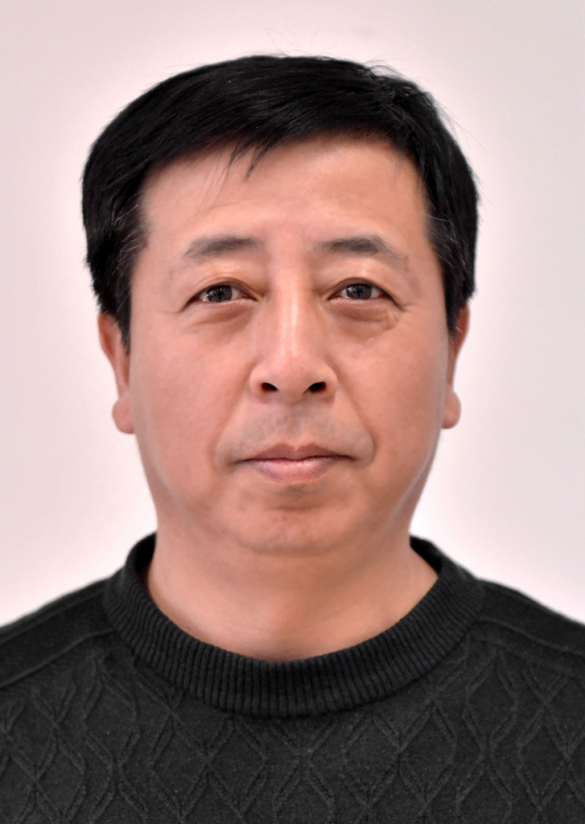
姓名 | 曾用名 | 无 |  |  | 出生年月 |  | 1965.09
参加工作时间 |  |  | 1989.07 |  |  |  | 身体状况 |  | 良
学  历 | 毕（肄结）  业时间 |  | 学 校 |  |  |  | 专 业 |  |  |  |  | 学制 | 学 位
学  历 | 1989.07 |  | 黑龙江大学 |  |  |  | 图书馆学 |  |  |  |  | 4 | 理学士
现专业技术职务、聘任现职务时间及年限 |  |  |  | 副研究馆员2000.09/17 |  |  | 现从事何种  专业技术工作 |  |  | 图书资料(图书馆学）
任现职以来  各年度考核结果 |  |  |  | 2012合格、2013合格、2014合格、2015优秀、2016合格
任职届满  考核结果 |  |  |  | 合格
参加何种学术团体并任何种职务,有何社会兼职 |  |  |  | 无
二、工作经历

起止时间 | 单 位 | 从事何种专业  技术工作 | 职 务
1989.07-2001.08 | 齐齐哈尔大学图书馆 | 读者服务、采编、参考咨询 | 部主任
2001.09-2002.09 | 烟台大学图书馆 | 图书编目
2002.10-2014.07 | 烟台大学图书馆 | 数字资源建设 | 部主任
2014.08-至今 | 烟台大学图书馆 | 办公室 | 主任
三、学习培训经历（包括参加专业学习、培训、国内外进修等）
起止时间 | 专业或主要内容 | 学习地点 | 证明人
 | 无
四、任现职前主要专业技术工作业绩登记
本人大学毕业后一直从事本专业工作，结合工作进行学术研究，完成有一定价值的学术论文6篇（如何用Word编制工具书索引，图书馆建设，1999(2)；档案标引一致性问题的探讨，黑龙江档案，2000（1）；我国图书馆自动化网络化的现状和发展方向，牡丹江师范学院学报，2000（1）；知识经济与信息产业的发展，齐齐哈尔社会科学，1999（5）；高校文献检索实习课的改革思路，大庆社会科学，2000（4）；浅谈代检服务，大庆高等专科学报，2000（1））。主编文献检索课教材一部。在图书馆流通部工作2年，完成索书24000册次，上书28000册次。在采编部工作2年，著录中外文图书9800种。4年采购中文图书10万册，3年解答咨询2000人次。带领部门人员建设完整的齐齐哈尔大学教师文库及文库目录。除图书馆工作外还兼学校的本科生文献检索课教学工作，5年共完成320学时的教学工作任务。
五、任现职后取得的成果及受奖情况

起止时间 | 项 目 | 等级 | 位次 | 经费 | 状态 | 批准部门
 | 无
六、任现职后的著作、论文等（被收录或转载、摘录的，可在备注栏内填写影响因子或他引次数）
刊发时间 | 名称及内容摘要 | 报刊或出版社 | 位次 | 备注
2017.07  2009.11  2006.06 | 论文：基于AHP的农民工网站影响力评价体系研究  摘要：根据信息传播理论建立一套科学、完备的农民工网站影响力的评价指标体系， 对已有农民工网站的影响力进行评价， 引导其更好地发展。基于 AHP 评价指标体系中的网站规模、网站方向和网站效果等 5 个一级指标和总页面数、服务个性化程度、外链数、内容实用性和网站时间等 17 个二级指标进行打分赋值， 并进行权重的计算， 有利于该指标体系在实际中的应用。  论文：高校图书馆电子阅览室何去何从  摘要：电子阅览室是高校图书馆不可缺少的一部分，曾经为读者利用电子资源和上网创造了便利条件。但是目前由于机器老化和读者上网条件的改善，电子阅览室读者人数骤减， 并且已经形成了恶性循环态势，电子阅览室陷入进退两难的境地。依据弱化阅览空间和设备提供原则，取消电子阅览室、保留电子阅览室、保持原有的运行模式 3 种对策可以使电子阅览室尽快走出困境。  论文：如何面对采购高价外文数据库的困境  摘要：外文数据库的采购是普通高校图书馆目前面临的较大难题, 面对昂贵的数据库价格和数据库商苛刻的不合理的采购条件, 本人提出了自己的观点, 同时也对如何解决采购难题提出了自己的设想, 希望能够引起同行的共鸣。 | 《图书馆学研究》  《图书馆建设》  《山东图书馆季刊》 | 1/2  1/1  1/2 | CSSCI  CSSCI/核心

